IE8浏览器设置
1.添加可信任站点，步骤如下：
打开IE浏览器，点击“工具---Internet选项”,选择“安全”选项卡，点击“站点”,弹出可信站点对话框，在地址栏中输入OA平台服务器的地址，并点击“添加”按钮，将地址添加到网站框中（注：点击“添加”按钮前，就先去掉窗口下方“对该区域中的所有站点要求服务器验证(https:)”的复选框）,点击关闭即可，如图1-1所示：
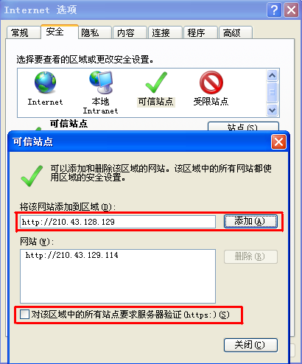
图1-1
2、设置自定义级别，步骤如下：
（1）打开IE浏览器，点击“工具---Internet选项”,选择“安全”选项卡，选中“可信站点”，点击“自定义级别”,如图1-2所示：
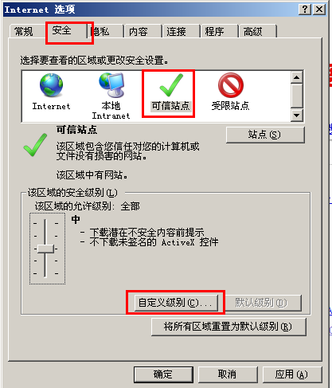
图1-2
（2）在弹出的安全设置对话框中，设置选项中ActiveX选项下全部设为启用状态，重置自定义设置选项中重置为“低”,点击重置按钮，弹出提示“确定要更改该区域的设置吗？”时，点击确定，如图1-3所示：
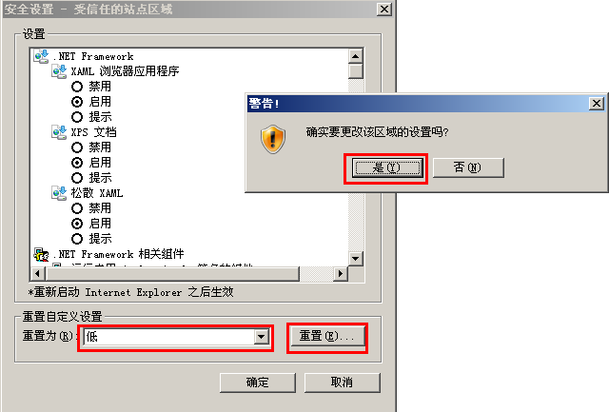
图1-3
点击确定，关闭安全设置窗口。
注意:使用Win7操作系统的用户，在使用IE8时，还要修改以下设置：在“Internet选项--安全”选项卡中，选择“可信站点”,去掉下方“启用保护模式(要求重新启动Internet Explorer)”前面的对勾，点击确定，如图1-4所示：
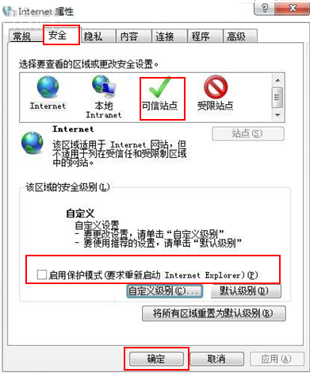
图1-4
3、添加允许访问的网站，步骤如下：
（1）选择“Internet选项---隐私”选项卡，勾选“打开弹出窗口阻止程序”，点击“设置”,如图1-5所示：
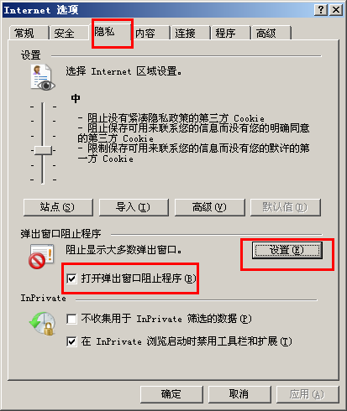
图1-5
（2）在“弹出窗口阻止程序设置”窗口中，在要允许的网站地址栏中输入OA服务器的地址，添加到允许的站点框中，点击确定，如图1-6所示：
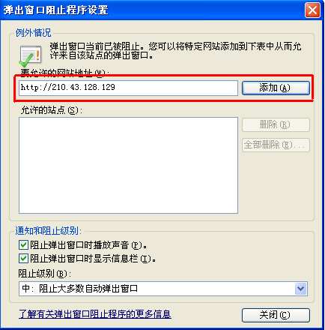
图1-6
4、设置每次访问网页时是最新内容，步骤如下：
为了保证每次访问网页时与服务器同步，在“Internet选项”中，选择“常规”选项卡，点击“浏览历史记录”右下方的设置按钮，在弹出的Internet临时文件和历史记录设置对话框中，在“检查所存网页的较新版本”中选择“每次访问网页时”，点击确定，如图1-7所示：
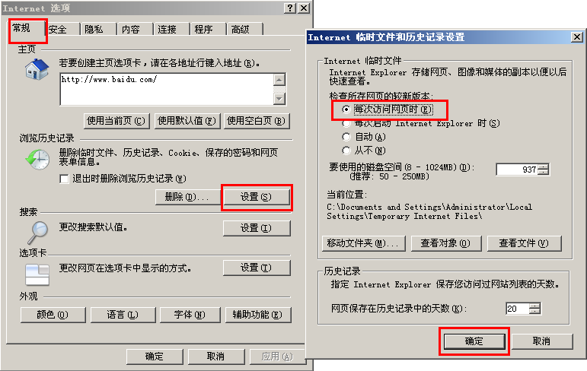
图1-7
5、其他说明：
如果用户使用的是Windows Win7旗舰版操作系统，系统默认安装的是IE8浏览器，在Internet选项—高级中增加了“启用IE选项中的内存保护帮助减少联机攻击”功能，在访问OA平台时，该选项会限制用户在浏览器中加载插件，导致OA平台无法正常运行，为了更好地运行OA办公软件，需要去掉该选项，步骤如下：
右击桌面上的“Internet Explorer”图标，选择“以管理员身份运行（A）”，打开IE浏览器，在“工具－Internet选项”中，选择“高级”选项卡，去掉启用内存保护帮助减少联机攻击前面的对勾，即可禁止内存保护功能减少联机攻击了，如图1-8所示：
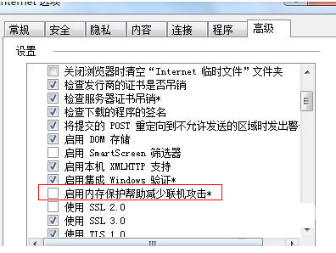
图1-8
注：1、如果用户使用的是Win7 home版操作系统的话，在Internet选项—高级选项卡中，“启用内存保护帮助减少联机攻击”选项前面的复选框是置灰的，无法去掉里面的勾。这时需要打开操作系统的“开始”菜单，在里面找到IE浏览器图标，通过鼠标右键，以管理员身份运行IE浏览器，再按照上述操作步骤进行操作。
2、Windows XP操作系统在打过SP3补丁后，浏览器升级到IE8版本也会增加“启用内存保护帮助减少联机攻击”选项，依照Win7系统的设置方法进行设置即可。

